Отчёт по лабораторной работе №5
  - Имитационное моделированией
Соколова Александра Олеговна
Содержание

1. Цель работы
Освоить аппарат сетей Петри для моделирования параллельных и распределённых систем на примере классической задачи синхронизации «Обедающие философы». Научиться строить сети Петри, проводить имитационное моделирование (детерминированное и стохастическое), анализировать состояние взаимной блокировки (deadlock) и реализовывать механизмы её предотвращения (арбитр). Получить навыки работы с литературным программированием в Julia (Literate.jl) и генерации производных форматов (Jupyter Notebook, Quarto).

2. Задание
— Создать рабочий каталог для кода.
— Установить необходимые пакеты.
— Выполнить предложенный код.
— Преобразовать код в литературный стиль.
— Сгенерировать из литературного кода:
- чистый код;
- jupyter notebook;
- документацию в формате Quarto.
— Выполнить код из jupyter notebook.
— Интегрировать документацию в формате Quarto в отчёт.
— Добавить в код в литературном стиле вычисление для набора параметров.
— Сгенерировать из литературного кода с параметрами:
- чистый код;
- jupyter notebook;
- документацию в формате Quarto.
— Выполнить код из jupyter notebook с параметрами.
— Интегрировать документацию с параметрами в формате Quarto в отчёт.

3. Теоретическое введение

3.1 1. Сети Петри
Сеть Петри — это математический аппарат для моделирования дискретных систем, особенно эффективный при описании параллельных, асинхронных и распределённых процессов. Графически сеть Петри представляет собой двудольный ориентированный граф, состоящий из вершин двух типов:
- Позиции (places) — пассивные элементы, обозначаемые кругами. Они описывают состояние системы (наличие ресурса, выполнение условия). Внутри позиции могут находиться фишки (tokens) — неотрицательное целое число, указывающее на количество ресурсов.
- Переходы (transitions) — активные элементы, обозначаемые прямоугольниками. Они моделируют события или действия, которые могут произойти в системе.
- Дуги (arcs) — направленные связи между позициями и переходами (но не между двумя позициями или двумя переходами). Входные дуги указывают, сколько фишек необходимо для срабатывания перехода; выходные дуги — сколько фишек появится после срабатывания.

3.1.1 Правило срабатывания перехода
Переход считается разрешённым (enabled), если каждая из его входных позиций содержит не менее фишек, чем кратность входной дуги. Разрешённый переход может сработать (fire), что приводит к: - удалению из каждой входной позиции количества фишек, равного кратности входной дуги; - добавлению в каждую выходную позицию количества фишек, равного кратности выходной дуги.
Срабатывание перехода — атомарная операция, мгновенно меняющая маркировку сети.

3.1.2 Формальное определение
Сеть Петри — это четвёрка:
[ N = (P, T, F, M_0), ]
где: - ( P = {p_1, p_2, , p_n} ) — конечное множество позиций; - ( T = {t_1, t_2, , t_m} ) — конечное множество переходов; - ( F (P T) (T P) ) — множество дуг;

3.1.3 Свойства сетей Петри
- Ограниченность (Boundedness) — количество фишек в любой позиции никогда не превысит заданного предела (K). При (K=1) сеть называется безопасной.
- Активность (Liveness) — для любого перехода всегда существует достижимая маркировка, в которой он может сработать (отсутствие вечных блокировок).
- Достижимость (Reachability) — возможность из начальной маркировки попасть в желаемую.
- Сохраняемость (Conservation) — взвешенная сумма фишек по всем позициям остаётся постоянной.

3.1.4 Методы анализа
- Граф (дерево) достижимости — все возможные маркировки, достижимые из начальной.
- Матричные уравнения — описание поведения сети с помощью матриц инцидентности.
- Методы редукции — упрощение сложной сети путём замены подсетей на эквивалентные.

3.1.5 Расширения сетей Петри
- Временные сети Петри (Timed Petri Nets) — каждому переходу приписывается время задержки.
- Стохастические сети Петри (Stochastic Petri Nets) — времена задержек задаются распределениями случайных величин.
- Раскрашенные сети Петри (Colored Petri Nets, CPN) — фишкам приписываются «цвета» (типы данных).
- Иерархические сети Петри — возможность вкладывать одну сеть в переход или позицию другой.

3.2 2. Задача «Обедающие философы»
Задача была сформулирована Эдгером Дейкстрой в 1965 году как иллюстрация проблемы синхронизации в параллельных вычислительных системах. Она наглядно демонстрирует явления взаимной блокировки (deadlock) и голодания (starvation) при конкурентном доступе к разделяемым ресурсам.

3.2.1 Классическая постановка
За круглым столом сидят (N) философов (обычно 5). Перед каждым философом стоит тарелка с едой. Между каждыми двумя соседними философами лежит одна вилка. Количество вилок равно количеству философов.
Правила поведения философов: - Философ может находиться в одном из трёх состояний: думает, голоден (хочет есть), ест. - Чтобы поесть, философу необходимы две вилки — левая и правая. - Если философ не может получить обе вилки одновременно, он ждёт. - Поев, философ кладёт обе вилки обратно и возвращается к размышлениям.
Ограничения: - Вилками нельзя пользоваться одновременно двум философам. - Философ не может отнять вилку у соседа.

3.2.2 Проблема взаимной блокировки (deadlock)
При наивной реализации (каждый философ сначала берёт левую вилку, затем правую) возникает тупик: если все философы одновременно возьмут левую вилку, каждый будет ждать правую, которая уже занята соседом. Система замирает.

3.2.3 Решения проблемы
- Арбитр (официант) — дополнительный процесс, разрешающий есть не более чем (N-1) философам одновременно.
- Асимметричное правило — философы с нечётным номером сначала берут левую вилку, затем правую; чётные — наоборот.
- Атомарный захват — философ берёт обе вилки одновременно (если они свободны), иначе не берёт ни одной.

3.3 3. Моделирование на сетях Петри
В данной работе каждый философ и каждая вилка представляются позициями, а переходы соответствуют действиям: «взять левую вилку», «взять правую вилку», «начать есть», «положить вилки». Сеть Петри наглядно показывает возникновение deadlock и позволяет экспериментировать с различными механизмами синхронизации.

3.3.1 Стохастическое моделирование
Для моделирования используется алгоритм Гиллеспи (Gillespie algorithm), который вносит случайность в последовательность срабатывания переходов. При каждом запуске могут получаться разные траектории и разное время наступления deadlock.

3.4 4. Инструменты реализации в Julia
- OrdinaryDiffEq.jl — решение систем обыкновенных дифференциальных уравнений (детерминированное моделирование).
- Plots.jl — визуализация результатов.
- DataFrames.jl / CSV.jl — работа с данными.
- DrWatson.jl — организация воспроизводимых научных проектов.
- Literate.jl — литературное программирование, генерация Jupyter Notebook и Quarto-документации.

4. Выполнение лабораторной работы
Создаем проект DrWatson для выполнения лабораторной работы (рис. 1).
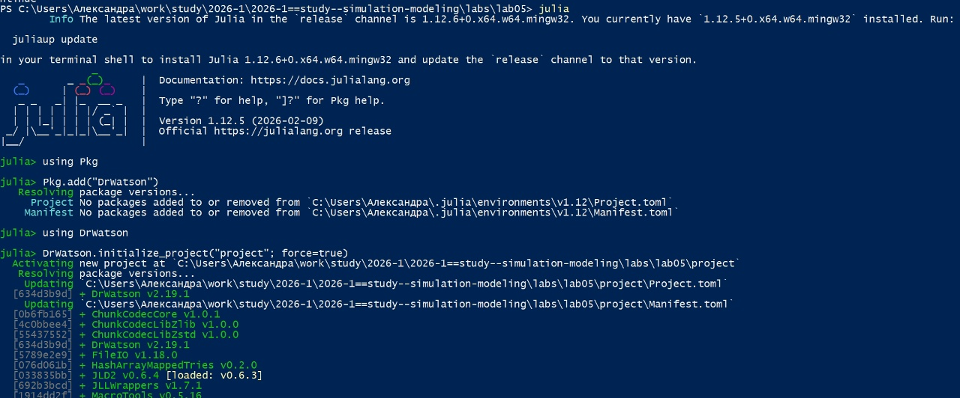
Рисунок 1: Создание рабочего каталога
Запускаем проект и загружаем необходимые пакеты (рис. 2).
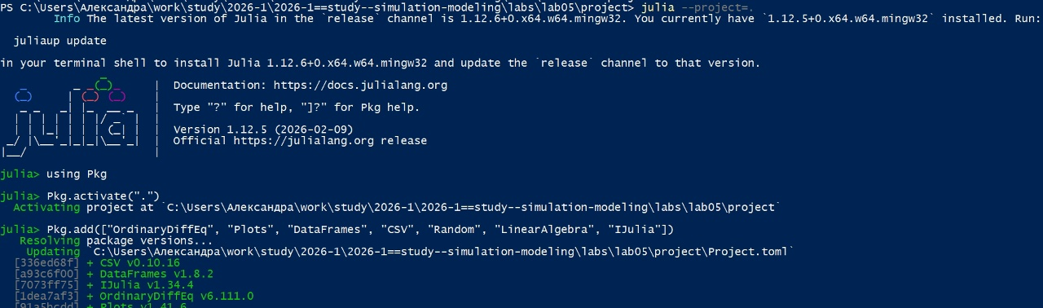
Рисунок 2: Загрузка пакетов
Создаем файл src/DiningPhilosophers.jl и записываем туда код модели из методички (рис. 3).
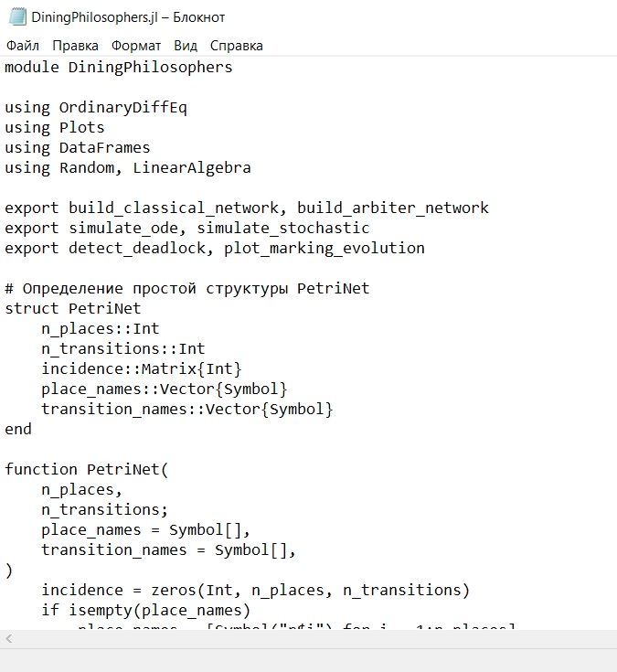
Рисунок 3: Содержимое файла src/sir_model.jl
Создаем файл scripts/dining_philosophers.jl и добавляем туда скрипт из методички для реализации базового эксперимента (рис. 4).
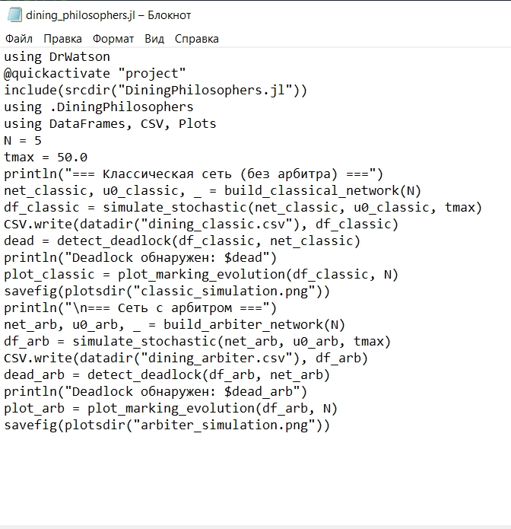
Рисунок 4: Содержимое файла dining_philosophers.jl
Запускаем scripts/dining_philosophers.jl командой “julia –project=. scripts/dining_philosophers.jl”. Графики сохраняются в папку “plots” (рис. 5).
Рисунок 5: Запуск dining_philosophers.jl
Просмотрим результаты в папке “Plots”. Графики эволюции маркировки позволяют визуально увидеть, как меняются состояния.
— В классической сети рано или поздно все Eat_i становятся нулевыми, а Hungry_i – единичными (или наоборот).
— В сети с арбитром наблюдается постоянное чередование приёма пищи.
arbiter_simulation.png(рис. 6).
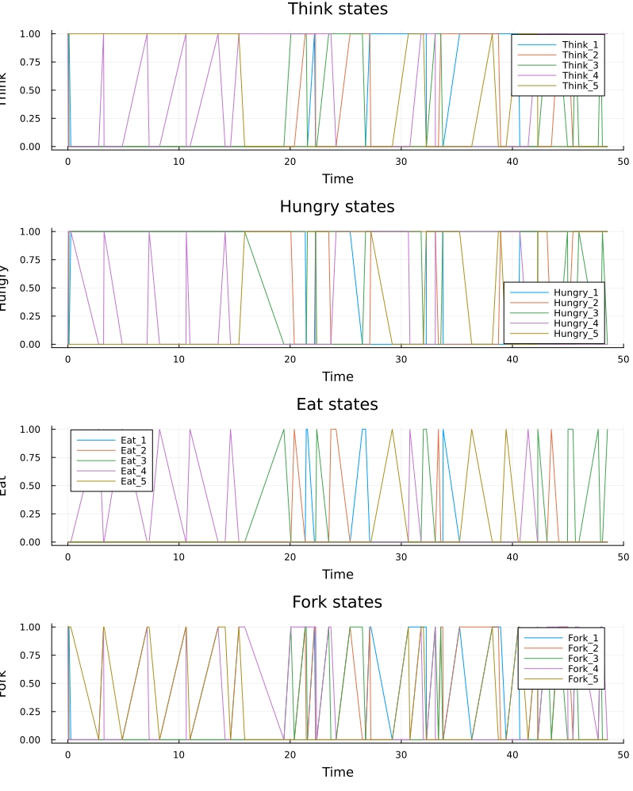
Рисунок 6: arbiter_simulation.png
classic_simulation.png(рис. 7).
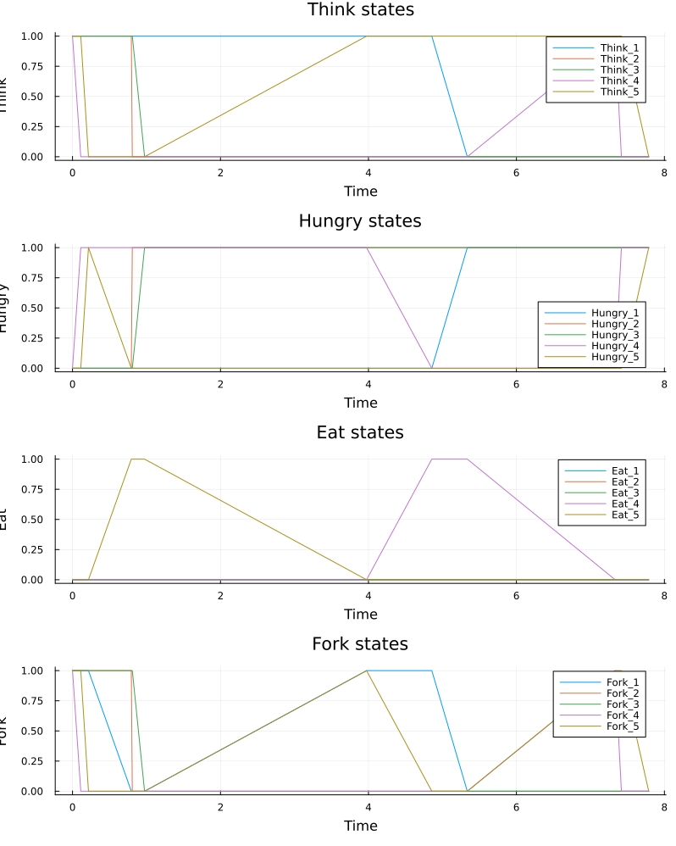
Рисунок 7: classic_simulation.png
Создаем файл tangle.jl для генерации производных форматов и добавляем туда скрипт из методички (рис. 8).
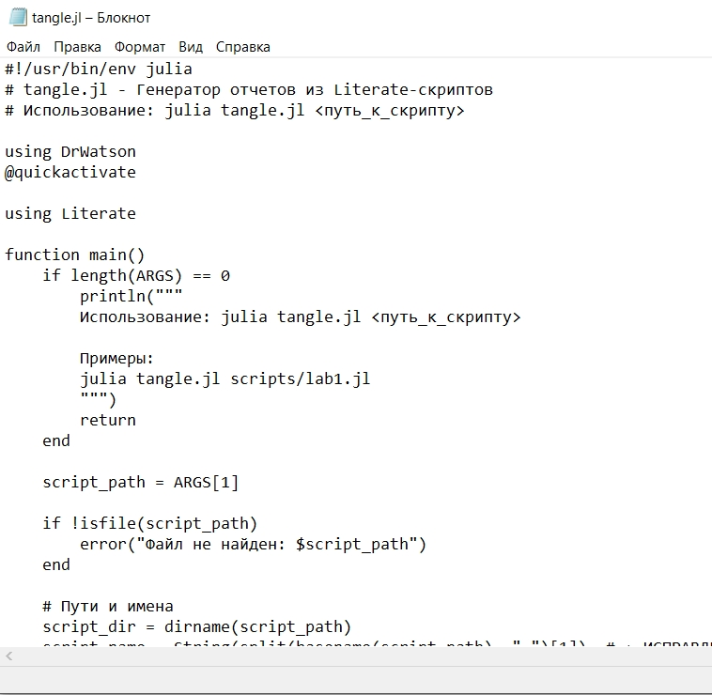
Рисунок 8: tangle.jl
Создаем файл dining_philosophers_literate.jl для литературной версии кода (рис. 9).
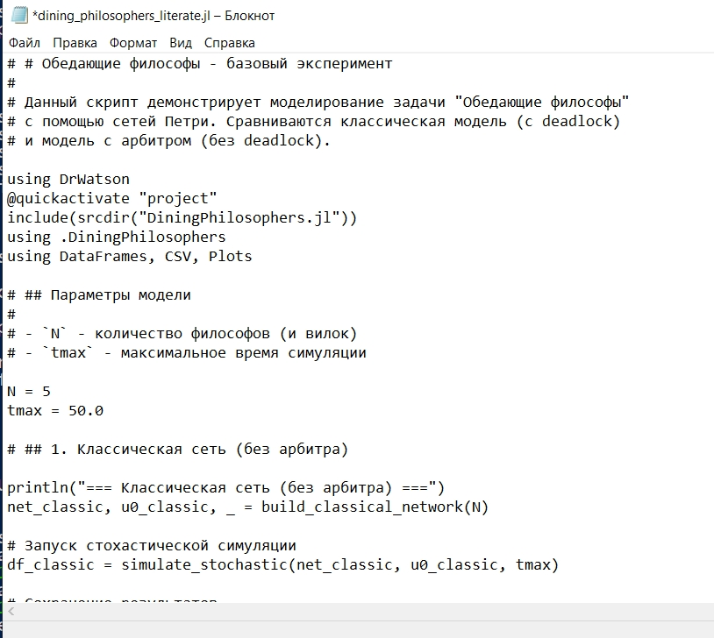
Рисунок 9: Содержимое файла dining_philosophers_literate.jl
Генерируем чистый код, jupyter notebook и документацию в формате Quarto с помощью tangle.jl (рис. 10).
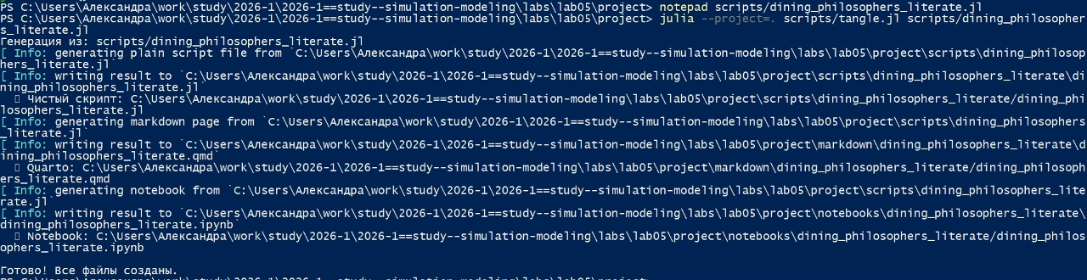
Рисунок 10: Генерация производных форматов
Открываем jupyter notebook и проверяем что все коды успешно запускаются (рис. 11).
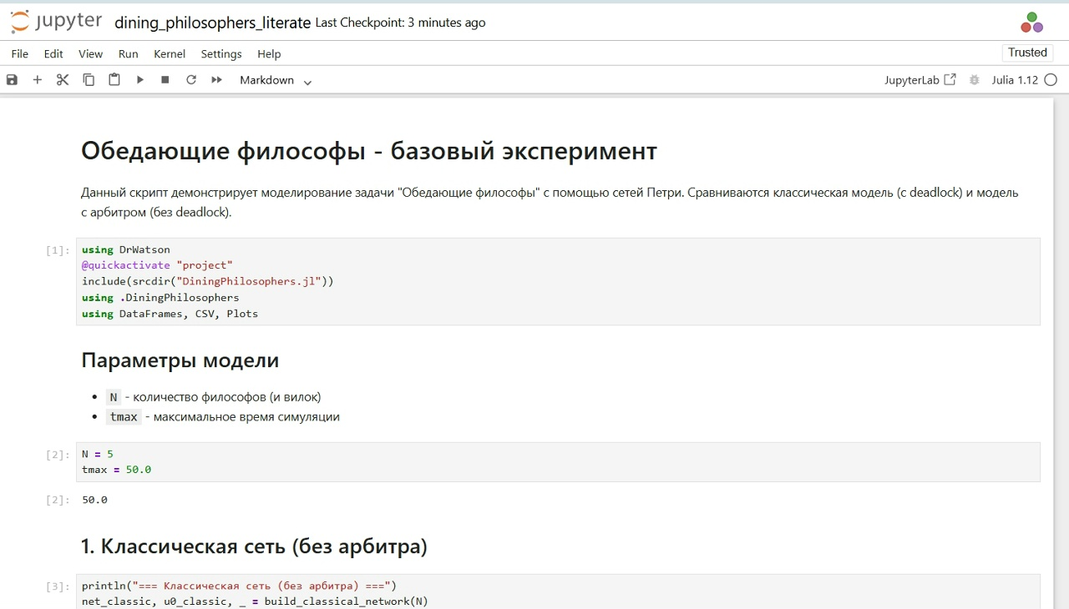
Рисунок 11: Проверка в jupyter notebook
Создаем файл scripts/dining_philosophers_animation.jl для реализации анимации процесса и добавляем туда скрипт из методички (рис. 12).
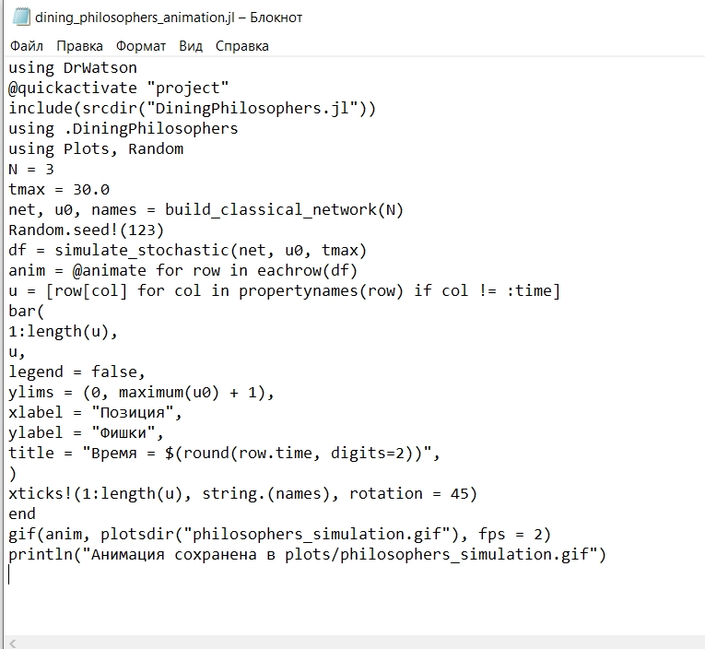
Рисунок 12: Содержимое dining_philosophers_animation.jl
Запускаем scripts/dining_philosophers_animation.jl командой “julia –project=. scripts/dining_philosophers_animation.jl”. Анимация сохраняется в папку “plots” и показывает изменение маркировки во времени (рис. 13).
Рисунок 13: Запуск dining_philosophers_animation.jl
Просмотр анимации:
Rutube: https://vk.com/away.php?to=https%3A%2F%2Frutube.ru%2Fvideo%2Fprivate%2F4c763cc6e6612197d33576416fa2b72f%2F%3Fp%3Dw0hJkIwGbDtjQNnELdofiQ&utf=1
VK Видео: https://vk.com/away.php?to=https%3A%2F%2Fm.vkvideo.ru%2Fvideo297578553_456239527%3Flist%3Dln-rTqST3uSLsrG1qrZq0%26pl%3D297578553_4&utf=1
Создаем файл dining_philosophers_animation_literate.jl для литературной версии кода (рис. 14).
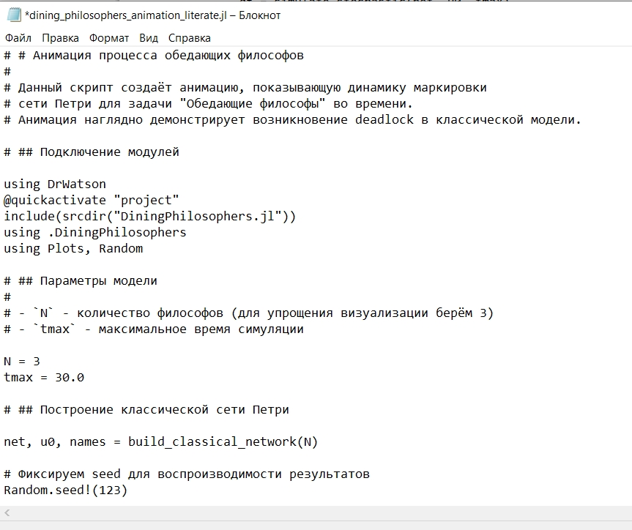
Рисунок 14: Содержимое файла dining_philosophers_animation_literate.jl
Генерируем чистый код, jupyter notebook и документацию в формате Quarto с помощью tangle.jl (рис. 15).
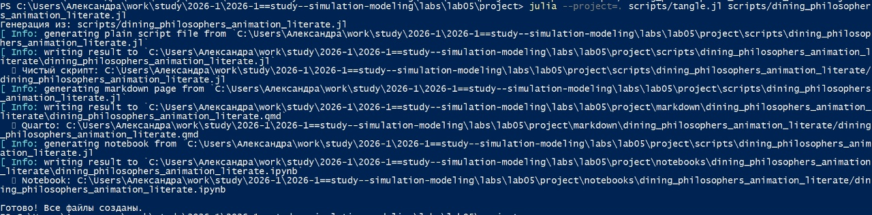
Рисунок 15: Генерация производных форматов
Открываем jupyter notebook и проверяем что все коды успешно запускаются (рис. 16).
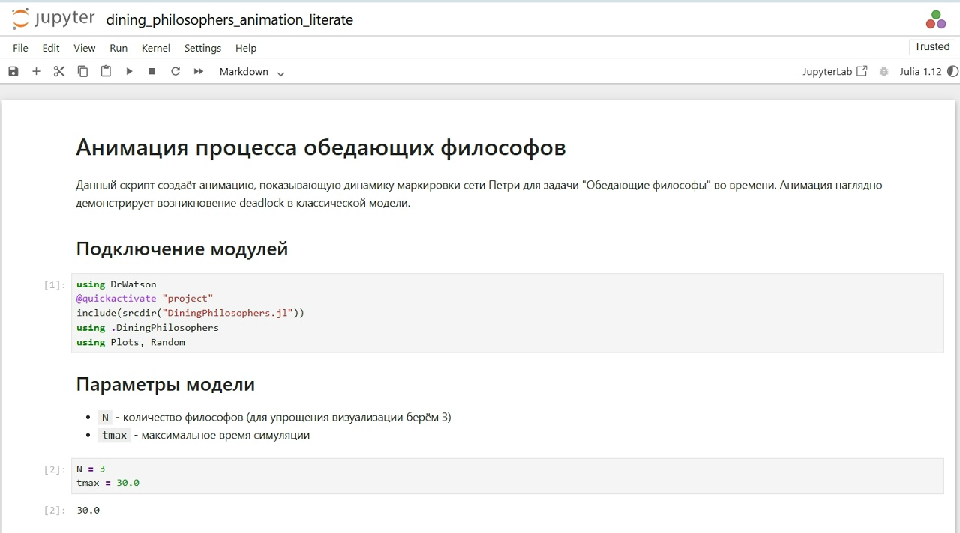
Рисунок 16: Проверка в jupyter notebook
Создаем файл scripts/dining_philosophers_report.jl для итогового отчета и добавляем туда скрипт из методички (рис. 17).
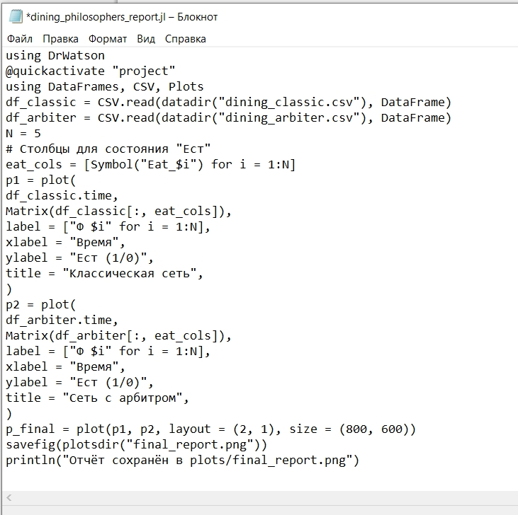
Рисунок 17: Содержимое dining_philosophers_report.jl
Запускаем scripts/dining_philosophers_report.jl командой “julia –project=. scripts/dining_philosophers_report.jl”. График сохраняется в папку “plots” (рис. 18).
Рисунок 18: Запуск dining_philosophers_report.jl
Просмотр результатов. График показывает сравнительный анализ двух моделей (с арбитром и без) (рис. 19).
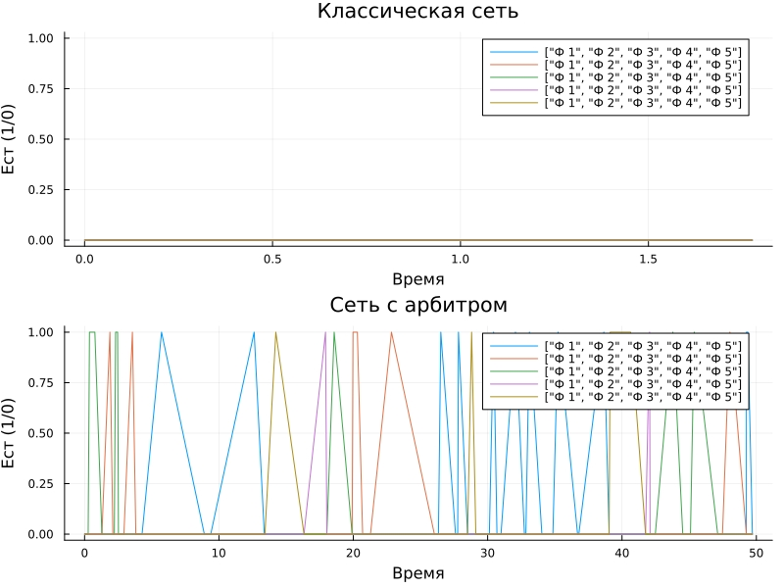
Рисунок 19: final_report.png
Создаем файл dining_philosophers_report_literate.jl для литературной версии кода (рис. 20).
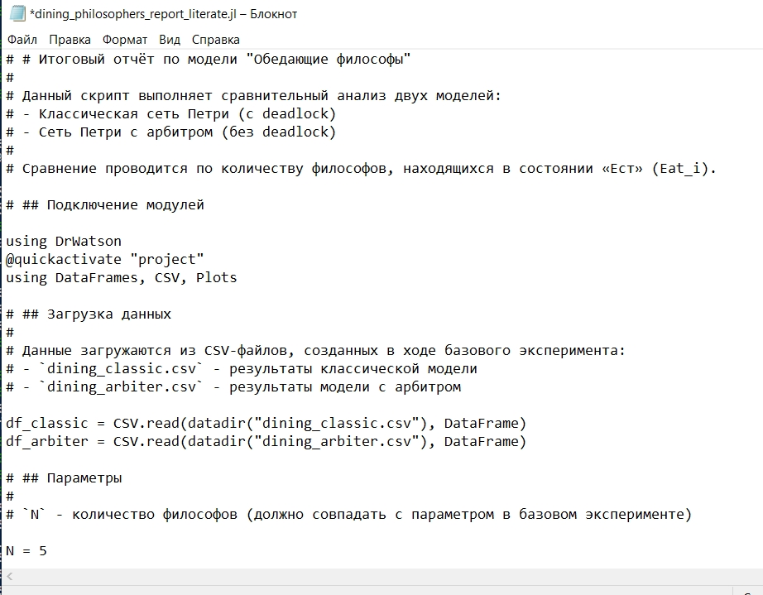
Рисунок 20: Содержимое файла dining_philosophers_report_literate.jl
Генерируем чистый код, jupyter notebook и документацию в формате Quarto с помощью tangle.jl (рис. 21).
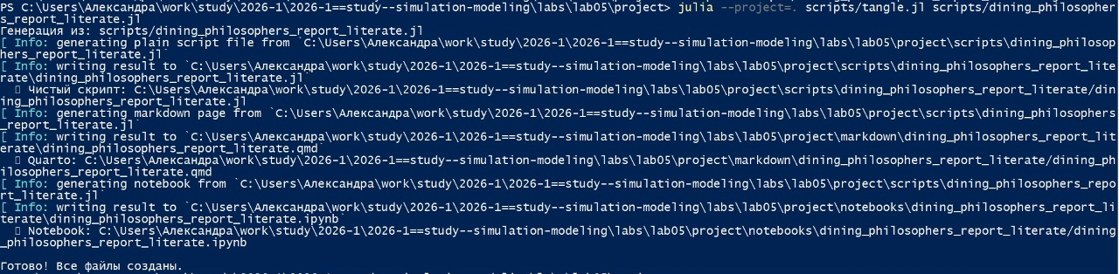
Рисунок 21: Генерация производных форматов
Открываем jupyter notebook и проверяем что все коды успешно запускаются (рис. 22).
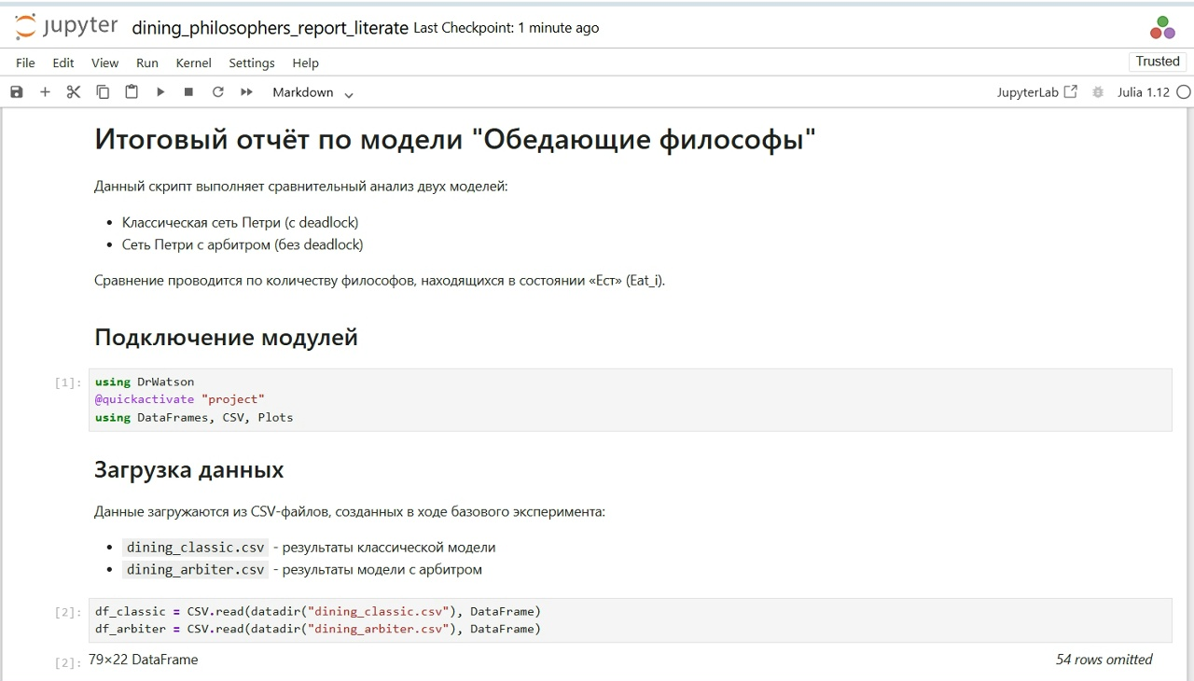
Рисунок 22: Проверка в jupyter notebook

5. Выводы
В ходе выполнения лабораторной работы реализована и исследована модель задачи «Обедающие философы» с использованием аппарата сетей Петри.

5.1 Основные результаты
- Построены сети Петри для классической постановки задачи (5 философов) и модифицированной версии с арбитром.
- Проведено стохастическое имитационное моделирование с использованием алгоритма Гиллеспи. Для классической сети подтверждено возникновение взаимной блокировки (deadlock) — все философы оказываются в состоянии «голоден», ни один не может есть.
- Продемонстрирована эффективность арбитра — дополнительная позиция с (N-1) фишками предотвращает deadlock. В сети с арбитром всегда есть хотя бы один философ, который ест, система остаётся живой.
- Построены графики эволюции маркировки для визуального анализа динамики состояний философов (Think, Hungry, Eat) и вилок (Fork). Классическая сеть показывает затухание активности, сеть с арбитром — непрерывное чередование приёма пищи.
- Создана анимация процесса, наглядно демонстрирующая перемещение фишек и наступление deadlock в классической модели.
- Выполнено литературное программирование — исходные скрипты преобразованы в литературный стиль с использованием Literate.jl. Сгенерированы:
  - чистый код (scripts/);
  - Jupyter Notebook (notebooks/);
  - документация в формате Quarto (docs/).

6. Список литературы
- Petri, C. A. (1962). Kommunikation mit Automaten. Dissertation, Universität Bonn.
- Dijkstra, E. W. (1965). Cooperating sequential processes. Technological University Eindhoven.
- Murata, T. (1989). Petri nets: Properties, analysis and applications. Proceedings of the IEEE, 77(4), 541-580.
- Дейкстра, Э. (1978). Взаимодействие последовательных процессов. Москва: Мир.
- Ковальчук, А. В., & Кульбов, Д. С. (2026). Имитационное моделирование. Практикум.
- Gillespie, D. T. (1977). Exact stochastic simulation of coupled chemical reactions. The Journal of Physical Chemistry, 81(25), 2340-2361.
- Rackauckas, C., & Nie, Q. (2017). DifferentialEquations.jl – A Performant and Feature-Rich Ecosystem for Solving Differential Equations in Julia. Journal of Open Research Software, 5(1), 15.
- Datseris, G., & Zinner, N. (2022). DrWatson.jl: A Julia framework for reproducible scientific projects. Journal of Open Source Software, 7(72), 4158.
- Literate.jl Documentation — https://github.com/fredrikekre/Literate.jl
- Plots.jl Documentation — https://docs.juliaplots.org/stable/

